Uměleckořemeslné zpracování kamene a keramiky
(Umělecký keramik)
82-51-L/04

Jedná se o obor, v němž je žák připravován pro uplatnění v širokém spektru náročných uměleckořemeslných keramických činností jako realizátor náročných výrobků užité a dekorativní keramiky. Součástí výuky je rozvoj výtvarného myšlení, cítění a vyjadřování vedoucí k estetickému vnímání skutečnosti a k jeho promítnutí do praktických činností.

Absolvent se může dále pokračovat ve vzdělávání na vysoké škole nebo po maturitní zkoušce vykonávat uměleckořemeslnou tvorbu a výrobu samostatně či v organizaci.

Podmínkou přijetí ke vzdělávání je úspěšné vykonání talentové zkoušky.
Přihláška se podává do 30. listopadu 2021.

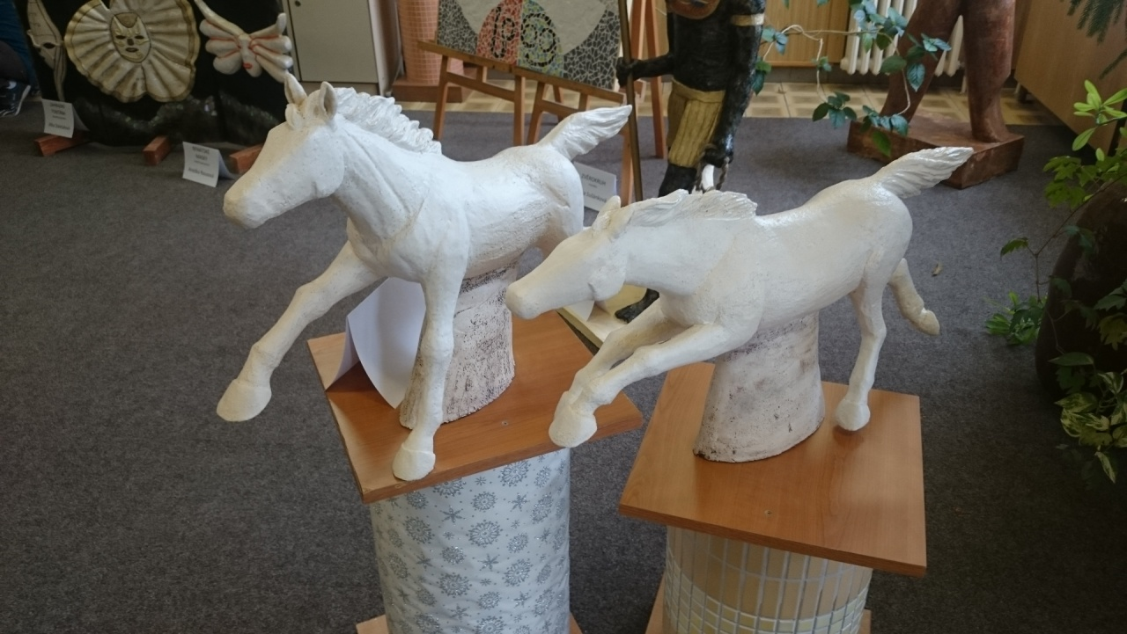

Střední odborné učiliště stavební, Plzeň, Borská 55
pracoviště Horní Bříza, U Klubu 302, 330 12 Horní Bříza
www.souplzen.cz
email: sou@souplzen.cz, tel: +420 377 955 978

